

Lee y escribe números mayores que un millón.  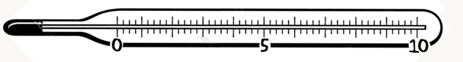 | Coloca números en la recta numérica.
Utiliza números negativos (temperaturas, gastos…) | Resuelve problemas con planos y horarios
Redondea números naturales a las decenas, centenas, millares y millones. | Multiplica y divide correctamente
Suma y resta unidades de tiempo. | Suma mentalmente 11 y 110
Resuelve problemas de tiempo y calendario.

En conjunto…

Utilizar las unidades de longitud m, cm, km… | Utilizar las unidades de superficie m², cm²
Saberse la fórmula del área de diferentes polígonos y utilizarla bien. | Calcular el área de diferentes figuras utilizando la regla.
Calcular los múltiplos de un número | Calcular los divisores de un número
Saber cuándo un número es divisible entre 2,3,5,10 | Saberse los primeros números primos
Sumar y restar 0,25 0,50 y 0,75 mentalmente | Resolver problemas de velocidad
Resolver problemas de mcm y mcd | Resolver problemas de áreas
En conjunto…

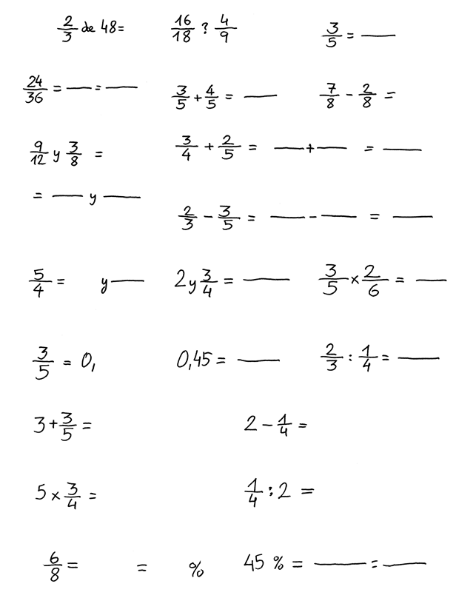  Calcular la fracción de un número | Comprobar si son equivalentes |  | Buscar fracciones equivalentes
simplificar fracciones | Sumar fracciones del mismo denominador |  | Restar fracciones del mismo denominador
Buscar común denominador | Sumar fracciones de diferente denominador
Buscar común denominador | Restar fracciones de diferente denominador
Convertir fracción en mixto | convertir mixto en fracción |  | Multiplicar fracciones
Convertir fracción en decimal | Convertir decimal en fracción |  | Dividir fracciones
Sumar un número y una fracción |  | Restar un número y una fracción
Multiplicar un número por una fracción |  | Dividir una fracción entre un número
Convertir fracción en porcentaje |  | Convertir porcentaje en fracción.

Transformar unidades en décimas, en centésimas y milésimas. | Redondea a la unidad, décima, o centésima.
Ordenar números decimales. | Convierte decimales en fracciones y al revés.
Descomponer números decimales. | Colocar decimales en la recta numérica
Sumar y restar números decimales. | Multiplica números decimales. (tres casos)
Dividir números decimales (cuatro casos). | Multiplicar y dividir un número por 10² y 10³
Calcular mentalmente el doble de números con ,5 con ,25 y con décimas. | Resolver problemas utilizando números decimales.

Calcular el 30% de 1400 | Calcular un precio que ha aumentado un 20%
Calcular un descuento del 25% | Convierte porcentajes en fracciones y en decimales, y al revés
Saber que 33% = 1/3, que 25% = 1/4… | Hacer cálculos con decimales (otra vez)
Recordar las potencias: 5²= 25 | Calcular mentalmente el doble de números con ,5 con ,25 y con décimas.

Convertir una frase en una expresión matemática. | Saberse la jerarquía de las operaciones y los paréntesis.
Resolver operaciones combinadas . | Saber cuándo se puede utilizar la regla de tres.
Resolver problemas de regla de tres . | Calcular mentalmente la mitad de números decimales.
Calcular la media de varios valores. | Encontrar la moda y la mediana.
Nombrar y construir poliedros, prismas, pirámides y cilindros. | Encontrar vértices, caras y aristas.

Conocer las unidades de medida de volúmenes: m3, dm3, cm3 | Conocer las medidas de capacidad: l, cl, ml.
Calcular el volumen de ortoedros (cajas de zapatos) . | Doble y mitad con números decimales.
Nombrar toda clase de poliedros y cuerpos redondos .

